08 et 09 Avril 2017
Dimanche des Rameaux
Église Saint-Léon

Chant de procession :
VOICI CELUI QUI VIENT
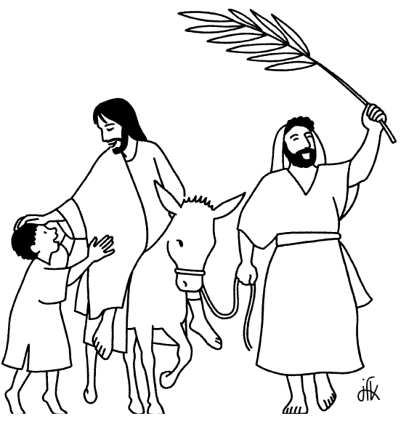
R/Voici celui qui vient au Nom du Seigneur.
Acclamons notre Roi,
Hosanna ! (bis)
1. Portes, levez vos frontons.
Levez-vous, portes éternelles.
Qu´il entre le Roi de gloire.
2. Honneur et gloire à ton Nom
Roi des rois, Seigneur des puissances
Jésus, que ton règne vienne.
3. Venez, rameaux à la main.
Célébrez le Dieu qui vous sauve :
Aujourd´hui s´ouvre son règne.
4. Jésus, roi d´humilité,
Souviens-toi de nous dans ton règne,
Accueille-nous dans ta gloire.
Kyrie – Messe de Saint Boniface
Kyrie eleison (ter),
Christe eleison (ter),
Kyrie eleison (ter)

1ère lecture : Je n’ai pas caché ma face devant les outrages, je sais que je ne serai pas confondu (Is 50, 4-7).

Psaume : Ps. 21(22) :
Mon Dieu, mon Dieu, pourquoi m’as-tu abandonné ?
Tous ceux qui me voient me bafouent,
Ils ricanent et hochent la tête :
« Il comptait sur le Seigneur : qu’il le délivre !
Qu’il le sauve, puisqu’il est son ami ! »
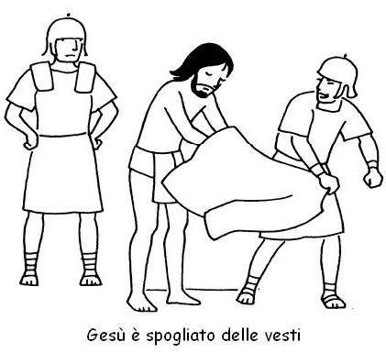
Oui, des chiens me cernent,
Une bande de vauriens m’entoure.
Ils me percent les mains et les pieds ;
Je peux compter tous mes os.
Ils partagent entre eux mes habits
Et tirent au sort mon vêtement.
Mais toi, Seigneur, ne sois pas loin :
Ô ma force, viens vite à mon aide !
Tu m’as répondu !
Et je proclame ton nom devant mes frères,
Je te loue en pleine assemblée.
Vous qui le craignez, louez le Seigneur.

2ème lecture : Il s’est abaissé : c’est pourquoi Dieu l’a exalté (Ph 2, 6-11)

Acclamation de l’Evangile :
Gloire et louange à toi, Seigneur Jésus !

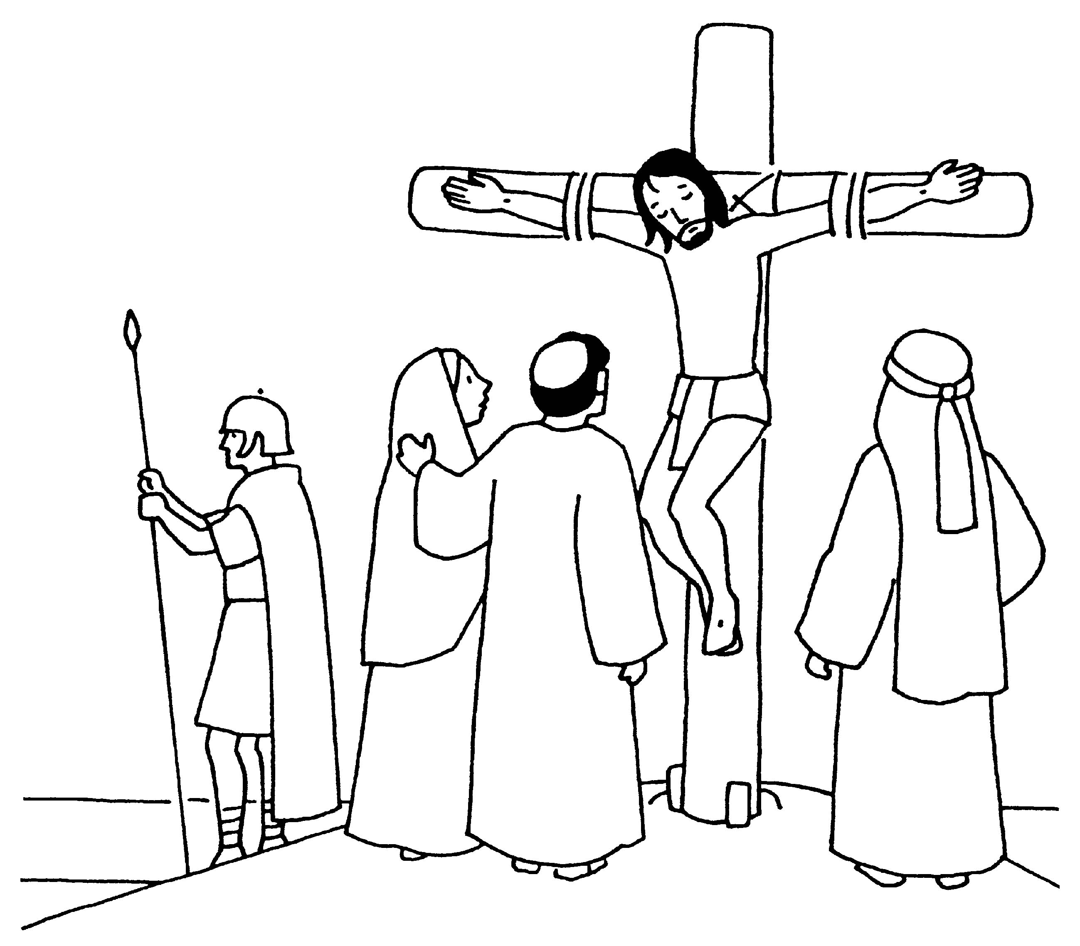
Passion de notre Seigneur Jésus Christ selon saint Matthieu
(Mt 26, 14 – 27, 66)

Prière universelle
Jésus, Sauveur du monde, exauce nous !

Sanctus – Messe de Saint Boniface
Sanctus, sanctus, sanctus, Deus sabaoth (bis)
Pleni sunt caeli et terra gloria tua,
Hosanna in excelsis Deo ! Hosanna in excelsis !
Benedictus qui venit in nomine Domini !
Hosanna in excelsis Deo ! Hosanna in excelsis !

Agnus – Messe de Saint Boniface
Agnus Dei, qui tollis peccata mundi, miserere nobis (bis)
Agnus Dei, qui tollis peccata mundi, dona nobis pacem.
Communion
NOUS CHANTONS LA CROIX DU SEIGNEUR (D 39-31)
R/ Nous chantons la croix du Seigneur
Qui se dresse sur l'univers
Comme un signe éclatant
De l'amour de notre Dieu.

1. Venez à moi, vous tous qui succombez sous la fatigue,
C'est moi qui porterai le poids de votre peine.
2. Venez à moi, vous tous qui gémissez sous l'injustice,
C'est moi qui suis pour vous la loi libératrice.
4. Venez à moi, vous tous dont on méprise l'espérance,
Je viens pour relever les humbles qui attendent.
8. Venez à moi, vous tous qui avez faim du don céleste,
Je viens pour partager le pain de votre vie.
12. Venez à moi, vous tous qui avez soif de ma parole,
En moi vous trouverez la force inépuisable.

